Лабораторная работа №1
  - Модель экспоненциального роста
Чувакина Мария Владимировна
Содержание

Список иллюстраций

1 Цель работы
Целью работы являлось изучение модели экспоненциального роста, её программная реализация на языке Julia, проведение параметрического исследования и освоение принципов литературного программирования.

2 Задание
- Выполнить задания из лабораторной работы
- Оформить отчет по лабораторной работе с помощью Markdown

3 Выполнение лабораторной работы

3.1 Подготовка
Ранее я уже работа с git, поэтому установка у меня уже осуществлена. Затем я создала репозиторий курса на основе шаблона и настроила Git Flow.

3.2 Создание проекта DrWatson для лабораторных
Перейдем в папку лабораторной работы и создадим проект DrWatson
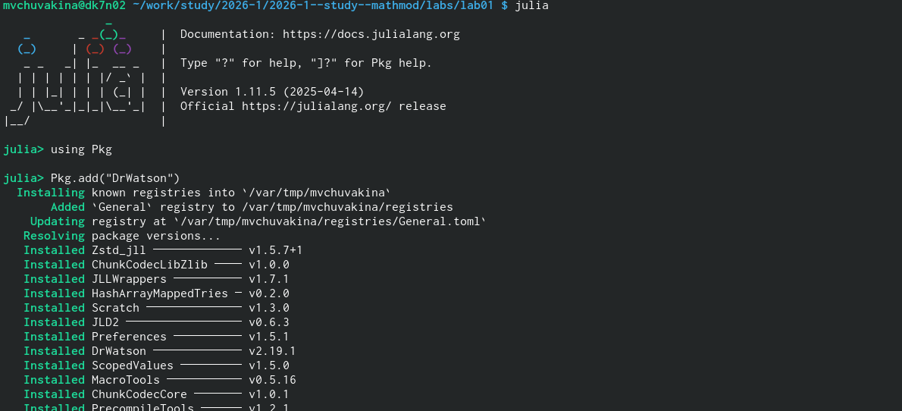
Рис. 1: Cоздадим проект DrWatson

3.3 Добавление необходимых пакетов
Создадим файл для установки пакетов “Вариант А: Установка скриптом”
bash
cat > add_packages.jl << 'EOF'
#!/usr/bin/env julia
using Pkg
Pkg.activate(".")
packages = [
"DrWatson",
"DifferentialEquations",
"Plots",
"DataFrames",
"CSV",
"JLD2",
"Literate",
"IJulia",
"BenchmarkTools"
]
println("Установка пакетов...")
Pkg.add(packages)
println("✓ Все пакеты установлены!")
EOF
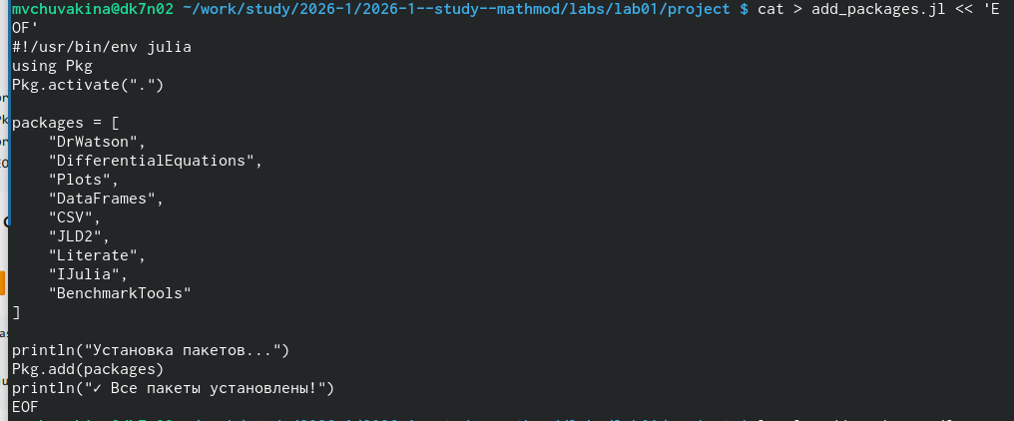
Рис. 2: Добавление необходимых пакетов

3.4 Проверка установки
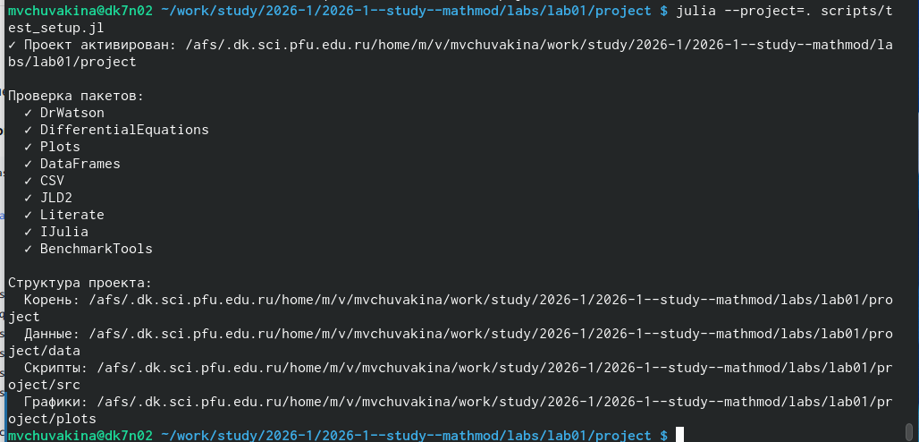
Рис. 3: Проверка установки

3.5 Реализация модели
Создадим папку для скриптов
Создадим проверочный скрипт
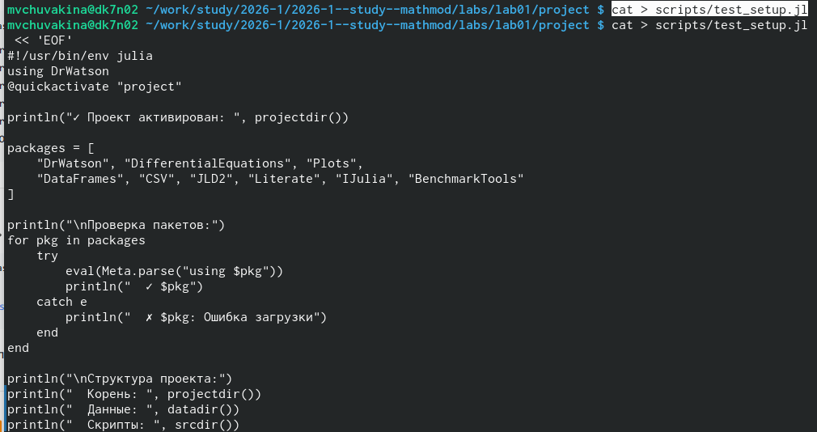
Рис. 4: Скрипт
Создадим первый скрипт (модель экспоненциального роста)
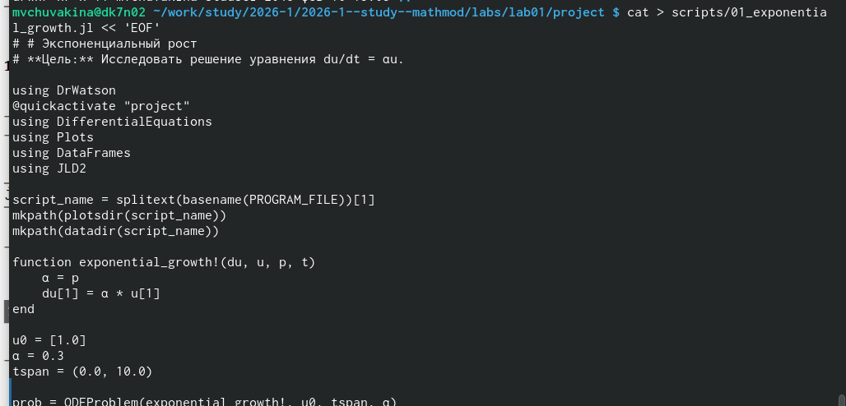
Рис. 5: Модель экспоненциального роста 1
Запустим модель
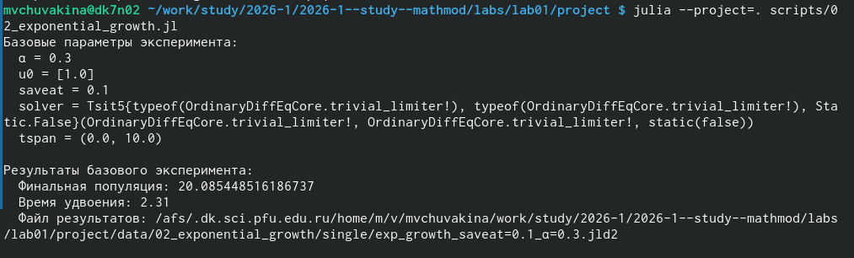
Рис. 6: Запуск скрипта
Посмотрим на график который создался
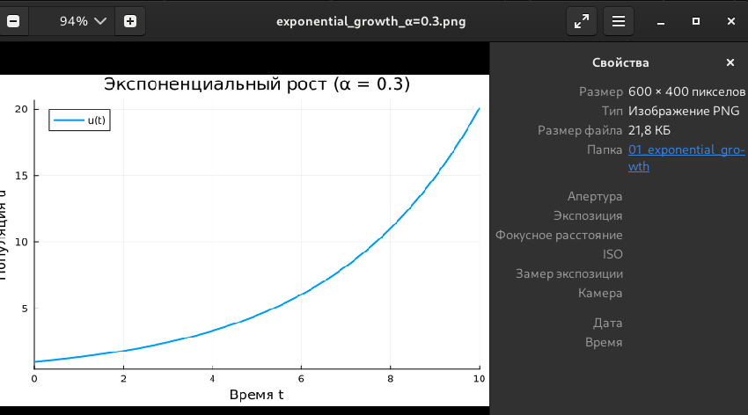
Рис. 7: График
Создадим скрипт для генерации производных форматов
cat > scripts/tangle.jl << 'EOF'
#!/usr/bin/env julia
using DrWatson
@quickactivate
using Literate
function main()
if length(ARGS) == 0
println("Использование: julia tangle.jl <путь_к_скрипту>")
return
end
script_path = ARGS[1]
script_name = splitext(basename(script_path))[1]
println("Генерация из: $script_path")
# Чистый скрипт (без комментариев)
scripts_dir = scriptsdir(script_name)
Literate.script(script_path, scripts_dir; credit=false)
println(" ✓ Чистый скрипт создан")
# Quarto-документ
quarto_dir = projectdir("markdown", script_name)
mkpath(quarto_dir)
Literate.markdown(script_path, quarto_dir;
flavor=Literate.QuartoFlavor(),
name=script_name, credit=false)
println(" ✓ Quarto документ создан")
# Jupyter notebook
notebooks_dir = projectdir("notebooks", script_name)
mkpath(notebooks_dir)
Literate.notebook(script_path, notebooks_dir, name=script_name;
execute=false, credit=false)
println(" ✓ Jupyter notebook создан")
println("\nГотово!")
end
if abspath(PROGRAM_FILE) == @__FILE__
main()
end
EOF
Сгенерируем производные форматы
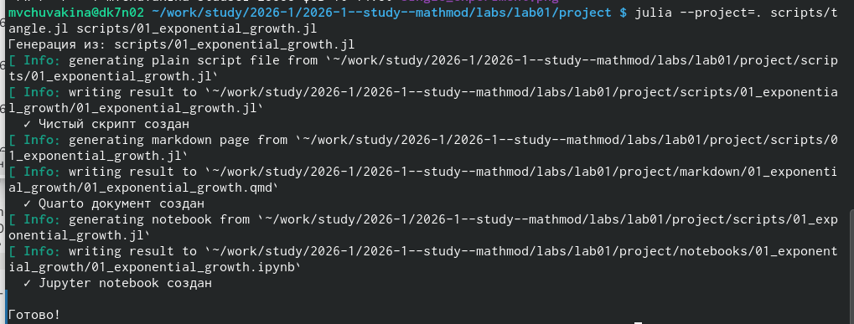
Рис. 8: Производные форматы
Проверим созданные файлы
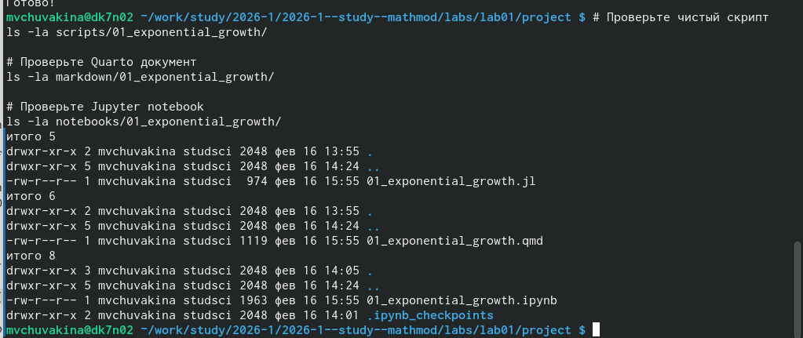
Рис. 9: Проверка
Запустим Jupyter notebook
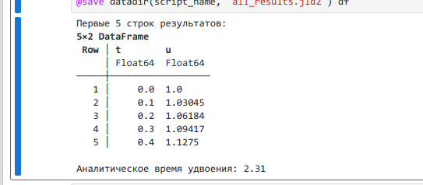
Рис. 10: Запуск
Создиадим параметрический скрипт (02_exponential_growth.jl)
cat > scripts/02_exponential_growth.jl << 'EOF'
# # Параметрическое исследование экспоненциального роста
using DrWatson
@quickactivate "project"
using DifferentialEquations
using DataFrames
using Plots
using JLD2
using BenchmarkTools
script_name = splitext(basename(PROGRAM_FILE))[1]
mkpath(plotsdir(script_name))
mkpath(datadir(script_name))
function exponential_growth!(du, u, p, t)
α = p
du[1] = α * u[1]
end
# Базовый набор параметров
base_params = Dict(
:u0 => [1.0],
:α => 0.3,
:tspan => (0.0, 10.0),
:solver => Tsit5(),
:saveat => 0.1
)
println("Базовые параметры эксперимента:")
for (key, value) in base_params
println(" $key = $value")
end
# Функция для запуска одного эксперимента
function run_single_experiment(params::Dict)
u0 = params[:u0]
α = params[:α]
tspan = params[:tspan]
solver = params[:solver]
saveat = params[:saveat]
prob = ODEProblem(exponential_growth!, u0, tspan, α)
sol = solve(prob, solver; saveat=saveat)
final_population = last(sol.u)[1]
doubling_time = log(2) / α
return Dict(
"solution" => sol,
"time_points" => sol.t,
"population_values" => first.(sol.u),
"final_population" => final_population,
"doubling_time" => doubling_time,
"parameters" => params
)
end
# Запуск базового эксперимента
data, path = produce_or_load(
datadir(script_name, "single"),
base_params,
run_single_experiment,
prefix = "exp_growth",
tag = false,
verbose = true
)
println("\nРезультаты базового эксперимента:")
println(" Финальная популяция: ", data["final_population"])
println(" Время удвоения: ", round(data["doubling_time"]; digits=2))
println(" Файл результатов: ", path)
# Визуализация базового эксперимента
p1 = plot(data["time_points"], data["population_values"],
label="α = $(base_params[:α])",
xlabel="Время t", ylabel="Популяция u(t)",
title="Экспоненциальный рост (базовый эксперимент)",
lw=2, legend=:topleft, grid=true)
savefig(plotsdir(script_name, "single_experiment.png"))
# Параметрическое сканирование
param_grid = Dict(
:u0 => [[1.0]],
:α => [0.1, 0.3, 0.5, 0.8, 1.0],
:tspan => [(0.0, 10.0)],
:solver => [Tsit5()],
:saveat => [0.1]
)
using DrWatson: dict_list
all_params = dict_list(param_grid)
println("\n" * "="^60)
println("ПАРАМЕТРИЧЕСКОЕ СКАНИРОВАНИЕ")
println("Всего комбинаций параметров: ", length(all_params))
println("Исследуемые значения α: ", param_grid[:α])
println("="^60)
# Запуск всех экспериментов
all_results = []
all_dfs = []
for (i, params) in enumerate(all_params)
println("Прогресс: $i/$(length(all_params)) | α = $(params[:α])")
data, path = produce_or_load(
datadir(script_name, "parametric_scan"),
params,
run_single_experiment,
prefix = "scan",
tag = false,
verbose = false
)
result_summary = merge(params, Dict(
:final_population => data["final_population"],
:doubling_time => data["doubling_time"],
:filepath => path
))
push!(all_results, result_summary)
df = DataFrame(
t = data["time_points"],
u = data["population_values"],
α = fill(params[:α], length(data["time_points"]))
)
push!(all_dfs, df)
end
# Анализ результатов
results_df = DataFrame(all_results)
println("\nСводная таблица результатов:")
println(results_df[:, [:α, :final_population, :doubling_time]])
# Сравнительный график
p2 = plot(size=(800, 500), dpi=150)
for params in all_params
data, _ = produce_or_load(
datadir(script_name, "parametric_scan"),
params,
run_single_experiment,
prefix = "scan"
)
plot!(p2, data["time_points"], data["population_values"],
label="α = $(params[:α])", lw=2, alpha=0.8)
end
plot!(p2, xlabel="Время t", ylabel="Популяция u(t)",
title="Параметрическое исследование: влияние α на рост",
legend=:topleft, grid=true)
savefig(plotsdir(script_name, "parametric_scan_comparison.png"))
# График зависимости времени удвоения от α
p3 = scatter(results_df.α, results_df.doubling_time,
label="Численное решение",
xlabel="Скорость роста α",
ylabel="Время удвоения t₂",
title="Зависимость времени удвоения от α",
markersize=8, markercolor=:red, legend=:topright)
α_range = 0.1:0.01:1.0
plot!(p3, α_range, log.(2) ./ α_range,
label="Теория: t₂ = ln(2)/α",
lw=2, linestyle=:dash, linecolor=:blue)
savefig(plotsdir(script_name, "doubling_time_vs_alpha.png"))
# Сохранение всех результатов
@save datadir(script_name, "all_results.jld2") base_params param_grid all_params results_df
@save datadir(script_name, "all_plots.jld2") p1 p2 p3
println("\n" * "="^60)
println("ЛАБОРАТОРНАЯ РАБОТА ЗАВЕРШЕНА")
println("="^60)
println("\nРезультаты сохранены в:")
println(" - data/$(script_name)/single/ - базовый эксперимент")
println(" - data/$(script_name)/parametric_scan/ - параметрическое сканирование")
println(" - data/$(script_name)/all_results.jld2 - сводные данные")
println(" - plots/$(script_name)/ - все графики")
EOF
Запустим параметрический скрипт
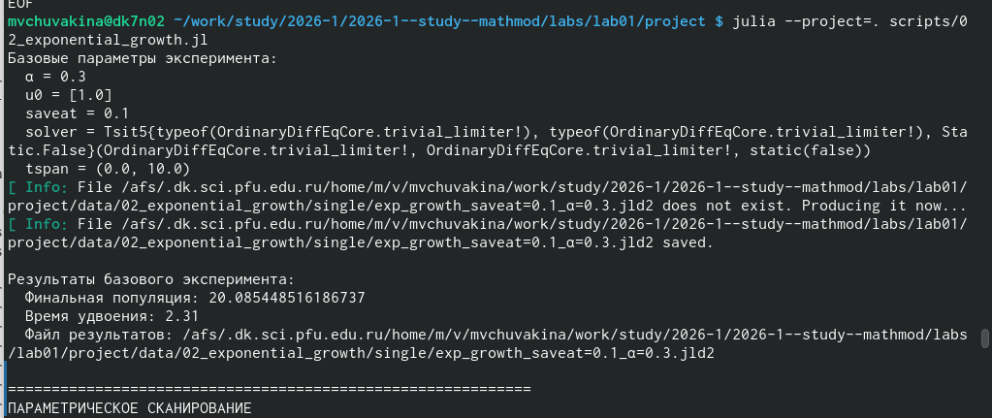
Рис. 11: Параметрический скрипт
Сгенерируем производные форматы для параметрического скрипта
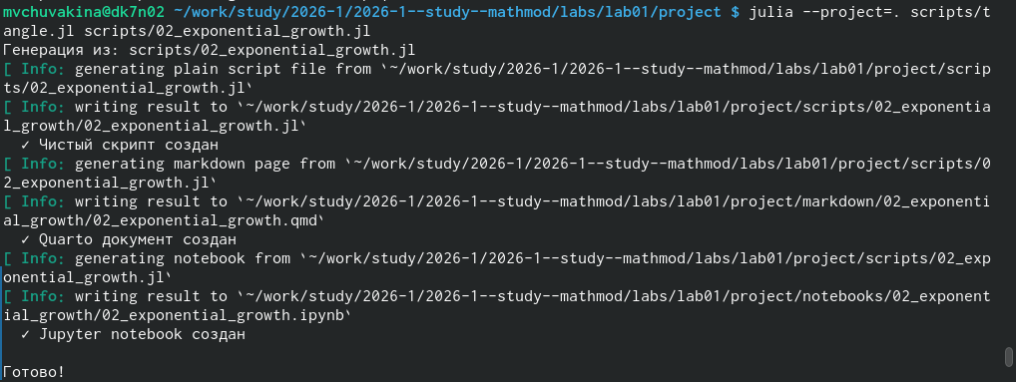
Рис. 12: Производные форматы
Интегрируем в отчёт. Для этого, мы
Перейдем в папку с отчётом
cd ~/work/study/2026-1/2026-1--study--mathmod/labs/lab01/report
Отредактируем файл mathmod–lab01–report.qmd и добавьте в него:
markdown
## Реализация модели
{{< include ../../project/markdown/01_exponential_growth/01_exponential_growth.qmd >}}
## Параметрическое исследование
{{< include ../../project/markdown/02_exponential_growth/02_exponential_growth.qmd >}}
Скомпилируем отчёт:
bash
make
После этого отправим изменения на GitHub

4 Выводы
В процессе выполнения данной лабораторной работы я изучила модели экспоненциального роста, её программную реализацию на языке Julia, проведение параметрического исследования и освоение принципов литературного программирования.

Список литературы

